Mi nombre es: {{mi_nombre}}

{{mi_correo}}

REGIÓN LA {{mi_region}}

Ayuda Memoria

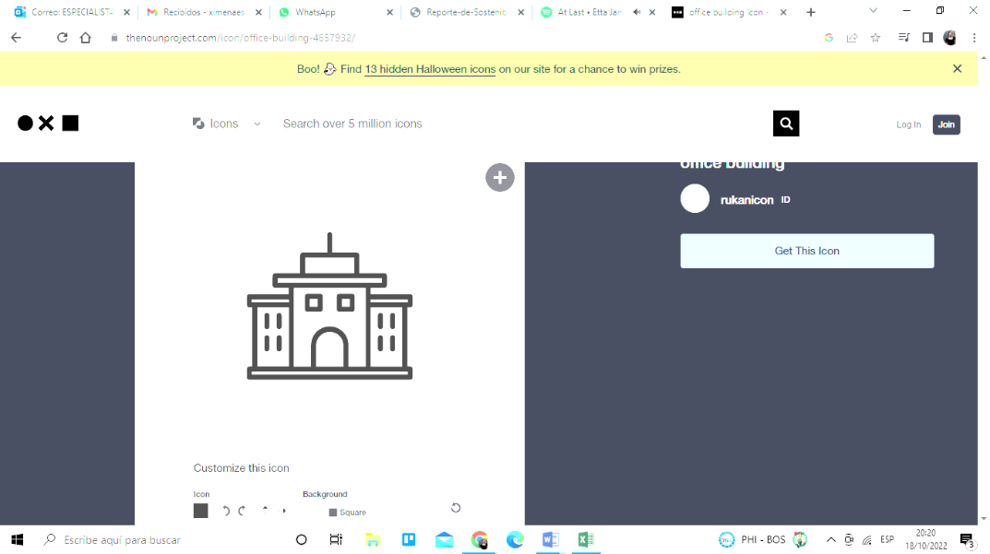

**{{mi_ejecutora}} Unidades Ejecutoras de Educación**

{{mi_imagen}}



**S/ 3 millones Transferidos**

**para política remunerativa docente**

**INSUMOS**

Base SIAF con corte 20/02/2023

Base NEXUS con corte 20/02/2023

Índice

1. Intervenciones y Acciones Pedagógicas (IAP) 3

2. Contratación de Personal CAS para IAP 3

3. Politica Remunerativa 3

4. Politica Remunerativa 3

# Intervenciones y Acciones Pedagógicas (IAP)

* Mediante el numeral 42.1 del artículo 42 de la Ley N° 31638, Ley de Presupuesto del Sector Público del Año Fiscal 2023, se autoriza al Ministerio de Educación, a realizar modificaciones presupuestales a favor de los gobiernos regionales, hasta por el monto de S/ 264 531 490,00 (DOSCIENTOS SESENTA Y CUATRO MILLONES QUINIENTOS TREINTA Y UN MIL CUATROCIENTOS NOVENTA Y 00/100 SOLES), para el financiamiento y ejecución de las intervenciones y acciones pedagógicas señaladas en el artículo 42 de la citada Ley.

# Contratación de Personal CAS para IAP

* El Pliego Gobierno Regional de La Libertad tiene un total de 822 PEAS Programadas, para las 16 Unidades Ejecutoras que la conforman. En total, el costo estimado anual de las contrataciones es de S/ 19,1 millones de soles.

# Politica Remunerativa

* Desde el MINEDU se ha tramitado la aprobación de 8 Decretos Supremos los cuales han hecho efectiva la transferencia de recursos a favor de las Unidades Ejecutoras del Gobierno Regional del Departamento de Arequipa hasta por la suma total de S/ 31,311,006.00. Entre los conceptos financiados se encuentran: Incremento remunerativo de Docentes de Educación Básica y Superior, Creación de plazas, Beneficios Sociales de Educación Básica, Encargaturas de Educación Básica, entre otros.

# Politica Remunerativa

# Politica Remunerativa

# Politica Remunerativa

# Politica Remunerativa

# Politica Remunerativa